Sådan angiver du fraværsårsag i Ludus
Det er dit ansvar som elev altid at orientere skolen om årsagen, hvis du er fraværende fra undervisning.
Du kan som elev angive årsagen til dit fravær flere steder i LUDUS:
- Skemaer >> Mit skema
- Kursist >> Skema
- Kursist >> Fraværsårsager
Du kan angive fraværsårsager både fremad i tid og bagud i tid.

For at angive en fraværsårsag i skemaet skal du vælge den lille taleboble i toppen af skemaet ved den ugedag, du vil angive en fraværsårsag for. Så får du en dialog, der viser dit skema for dagen med angivelse af det fravær, der eventuelt måtte være registreret:

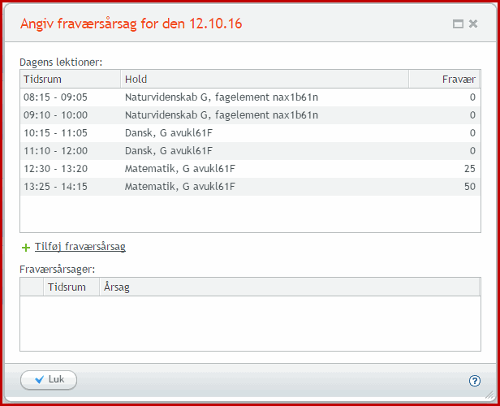

Du angiver nu årsagen til dit fravær ved at vælge det grønne plus eller teksten Tilføj fraværsårsag. Du får denne dialog, hvor du skal taste en tekst og desuden enten beholde markeringen i Hele dagen eller angive start- og slutklokkeslæt for den årsag, du angiver.

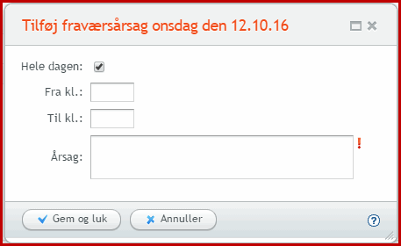

Du kan angive klokkeslættene frit, uden at tage hensyn til skemabrikkernes konkrete start- og slutklokkeslæt.

